Despliegue API en AWS
Guía paso a paso
Primero hay que arrancar el laboratorio pulsando en “Start Lab”.
Cuando el laboratorio ha arrancado, el siguiente texto tendrá el círculo en verde y se tiene que pulsar.

Al entrar a la nueva página, pulsamos en “Todos los servicios” a la izquierda y “EC2” a la derecha.
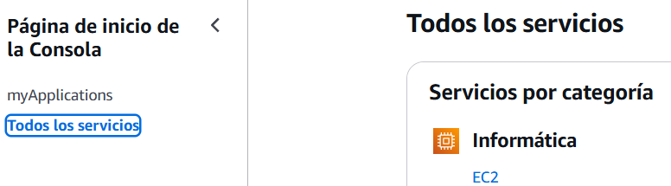
A continuación, para crear la primera instancia, pulsamos en “Lanzar la instancia”.
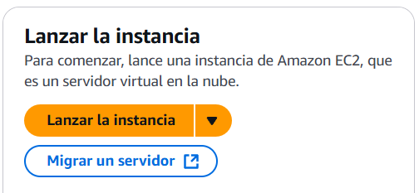
Le indicamos el nombre de la instancia.
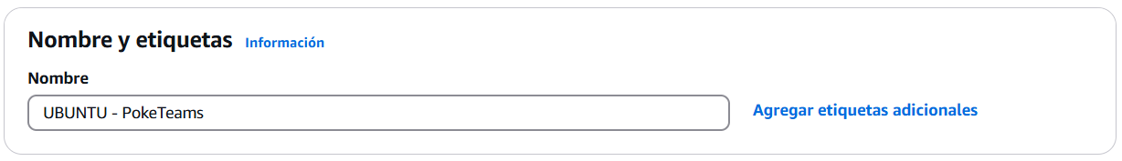

Seleccionamos el sistema ubuntu con la imagen apta para capa gratuita.
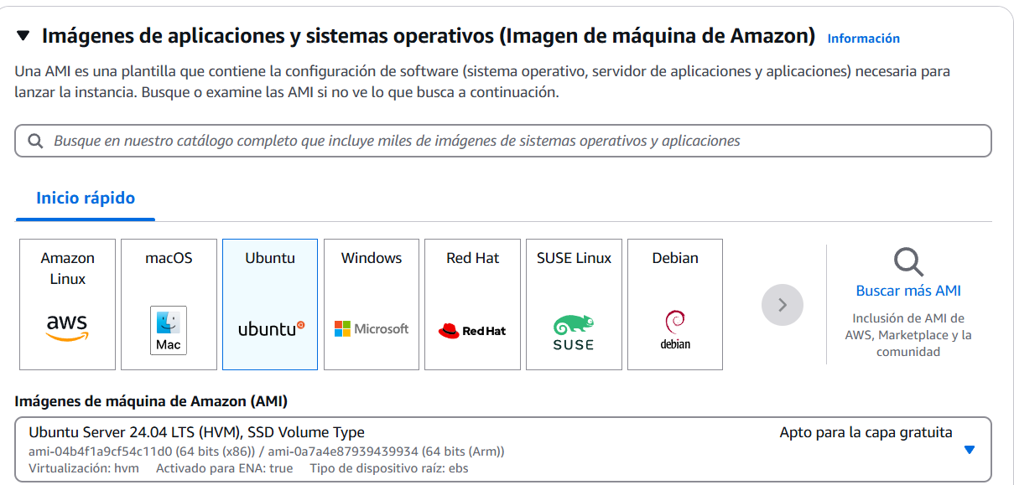
Seleccionamos arquitectura de 64 bits y el tipo de instancia t2.micro.
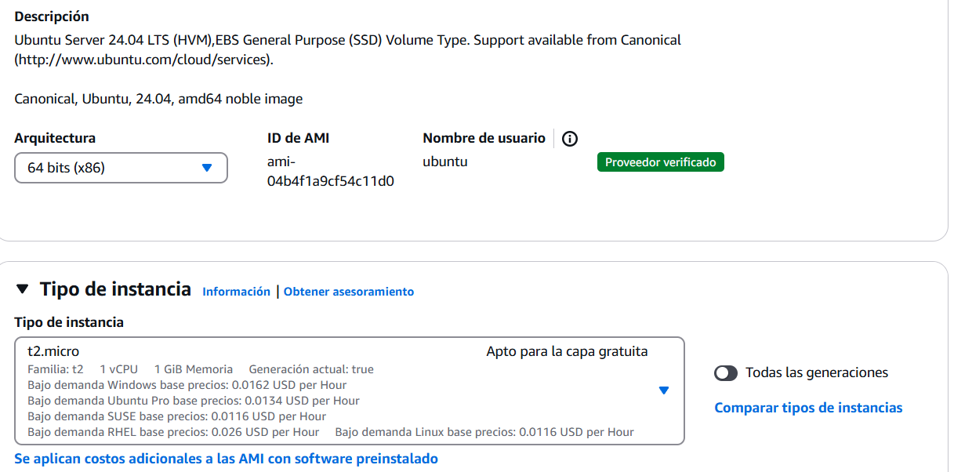
Pulsamos en “Crear nuevo par de claves” para crear las claves de conexión.
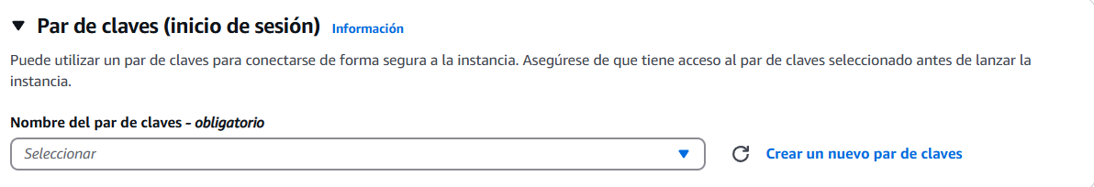

Indicamos el nombre de las claves, seleccionamos RSA y seleccionamos el formato adecuado para el sistema al que vamos a conectar (En este caso .ppk) y pulsamos en “Crear par de claves”.
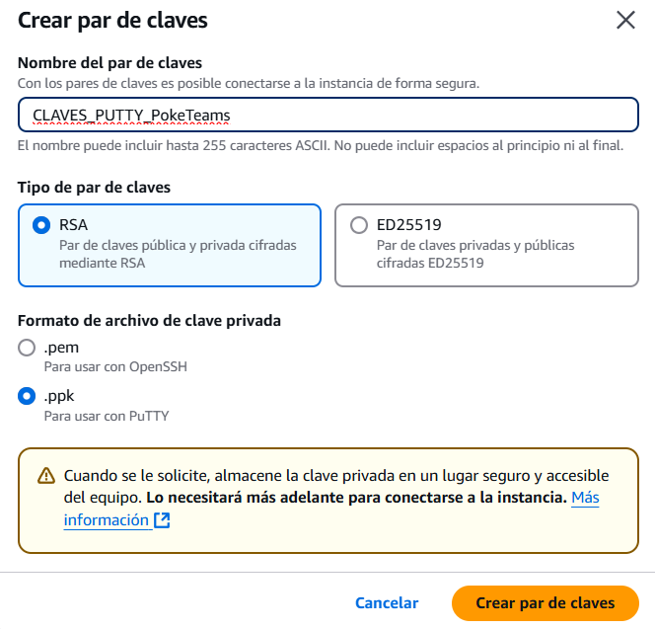
Se nos descargará la clave.

Configuramos la red creando un grupo de seguridad y permitiendo el tráfico de SSH desde 0.0.0.0/0 para permitirlo en todas las redes.
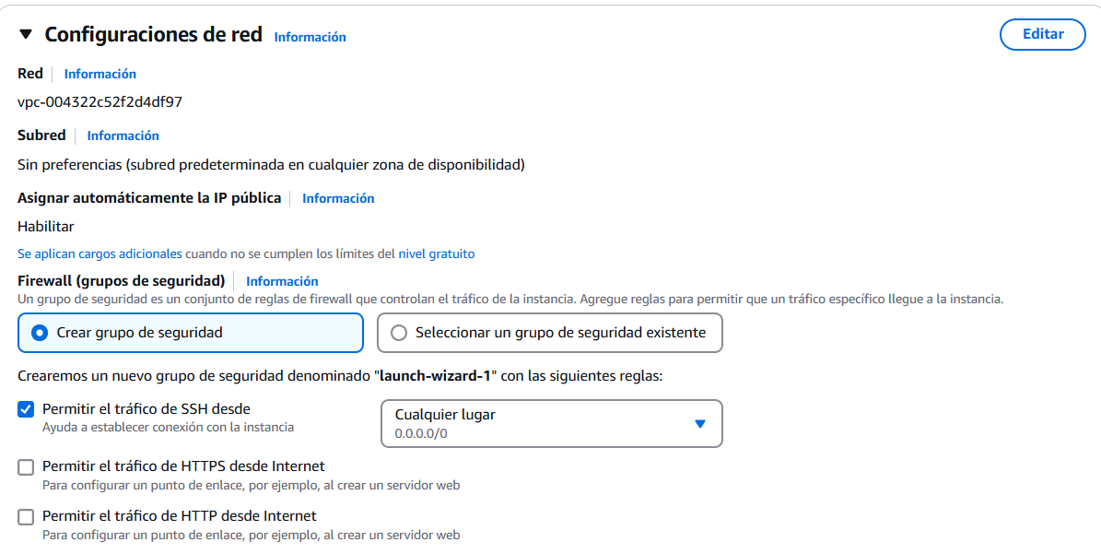
Vemos el resumen de la instancia, dejamos en 1 el número de instancias y pulsamos en “Lanzar instancia” para crearla.
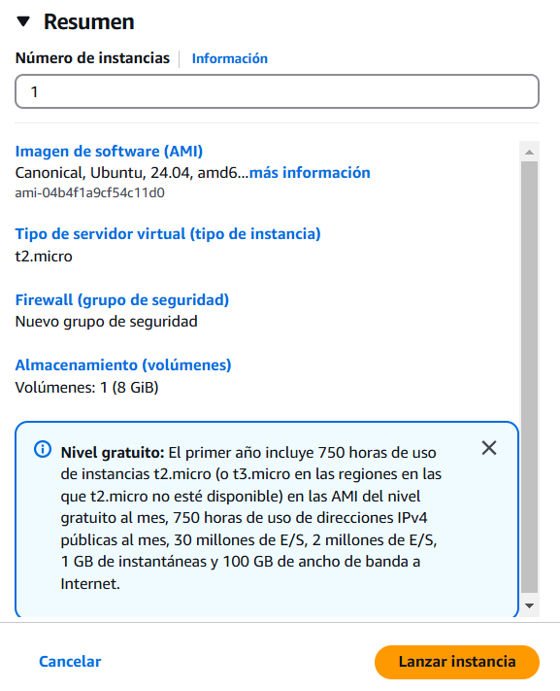

Se nos muestra la siguiente pantalla si lo hemos hecho bien. Pulsamos en “Ver todas las instancias”.
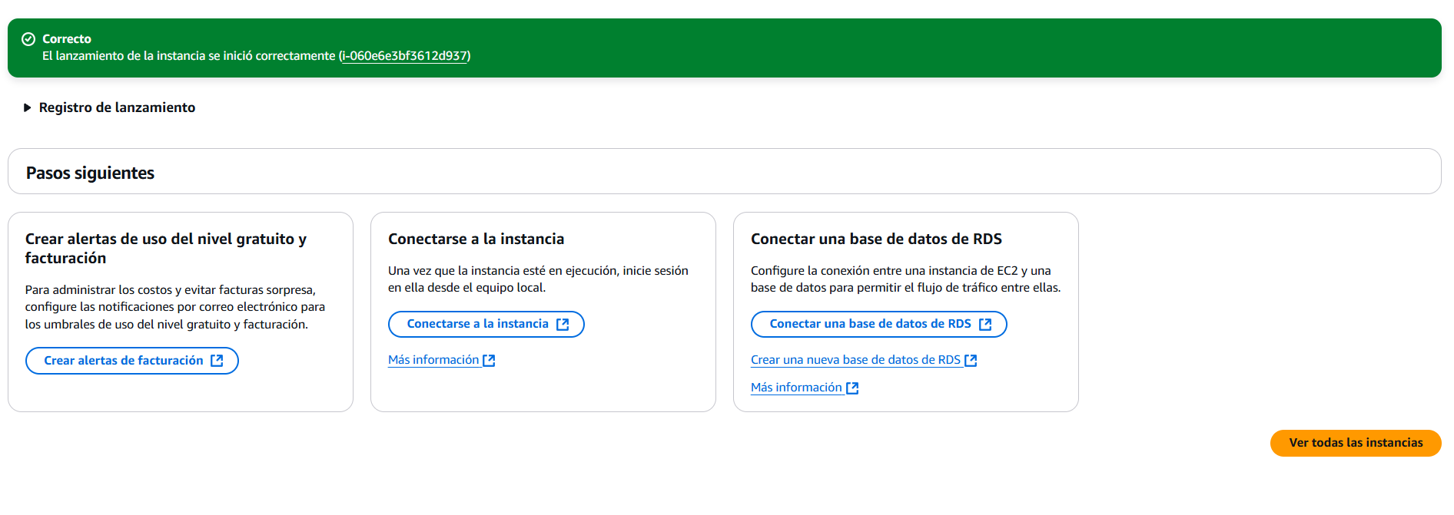

Aquí podemos ver la instancia creada, que se ha lanzado y ha terminado las comprobaciones.
Aquí se ven el DNS y la IP pública de la instancia.
Pulsamos en el ID de la instancia y vamos a el apartado “Seguridad”, una vez ahí pulsamos en el texto que aparece debajo de “Grupos de seguridad”.
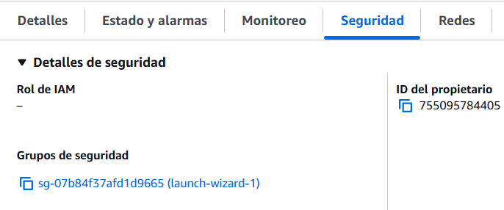
Pulsamos el siguiente botón.

Indicamos los puertos necesarios, en este caso los que se ven a continuación. Les ponemos origen a 0.0.0.0/0 para permitir conexión desde cualquier equipo, una descripción y pulsamos en “Guardar reglas”.
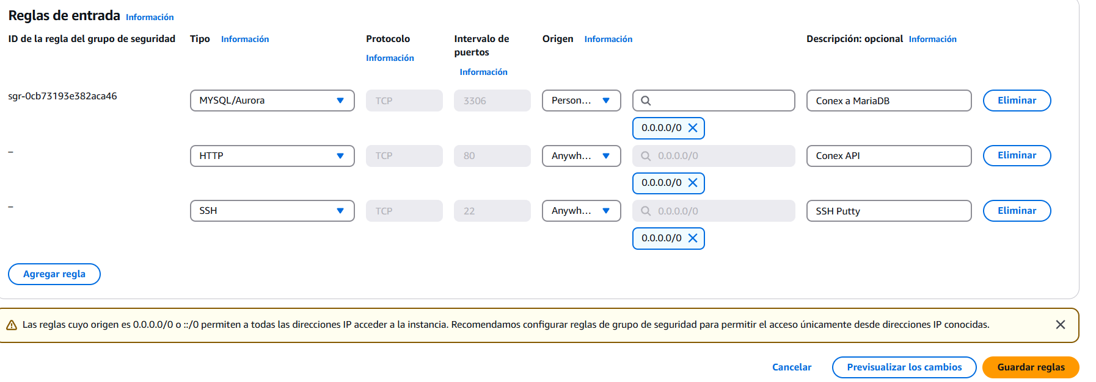

Comprobamos el nombre del usuario si no lo sabemos.
En el índice de la izquierda nos vamos a “Red y seguridad > Direcciones IP elásticas”.
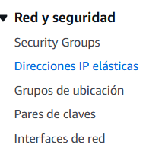
Pulsamos el siguiente botón para crear una IP elástica.

Esta es la ventana que se abre, podemos no cambiar nada.
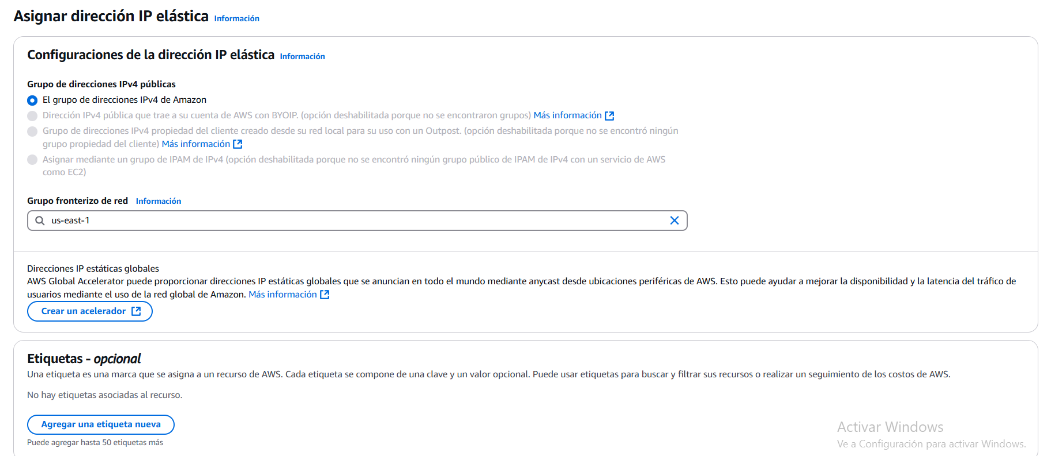
Pulsamos en el siguiente botón para crear la IP elástica.


Se nos muestra que se ha creado correctamente.

Y la podemos ver en la lista de Ips elásticas.
Pulsamos en la IPv4 asignada y en el siguiente botón en la nueva ventana.

Marcamos que sea un recurso de instancia e indicamos la instancia a la que se va a asociar. Tras eso, pulsamos en “Asociado”.
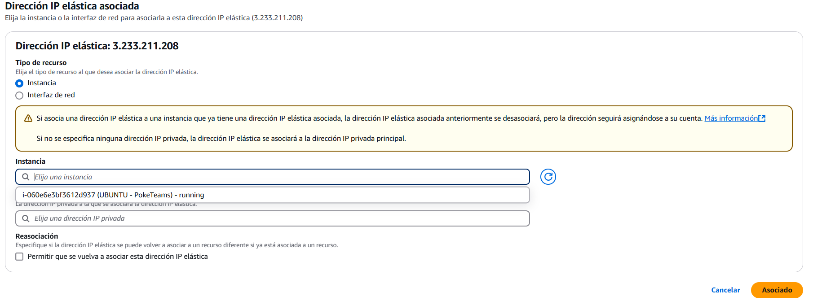
Se nos muestra que la IP elástica se ha asociado correctamente.


Instalamos y abrimos PuTTY, indicamos la IP elástica de la instancia de EC2 y el puerto 22.
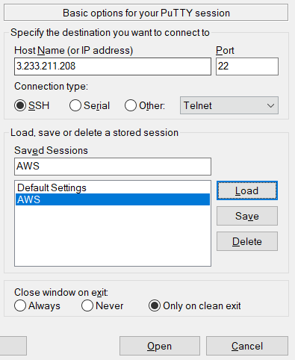
En el menú de la izquierda navegamos hasta “Connection > Auth > Credentials” y en el primer campo introducimos la ruta del archivo de claves que hemos descargado al crear la instancia.
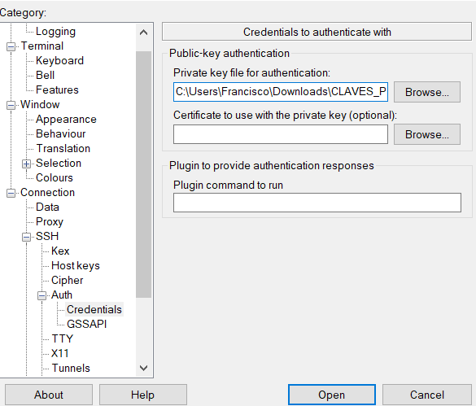

Tras eso, podemos abrir la conexión. Nos pedirá el usuario (Que hemos comprobado antes).
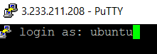
Al introducir el usuario, se conecta vemos lo siguiente.
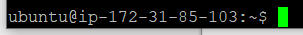

Para instalar docker en la instancia debemos pegar estos comandos (Se encuentran en la página de docker) en PuTTY para indicar el repositorio del que se va a instalar.
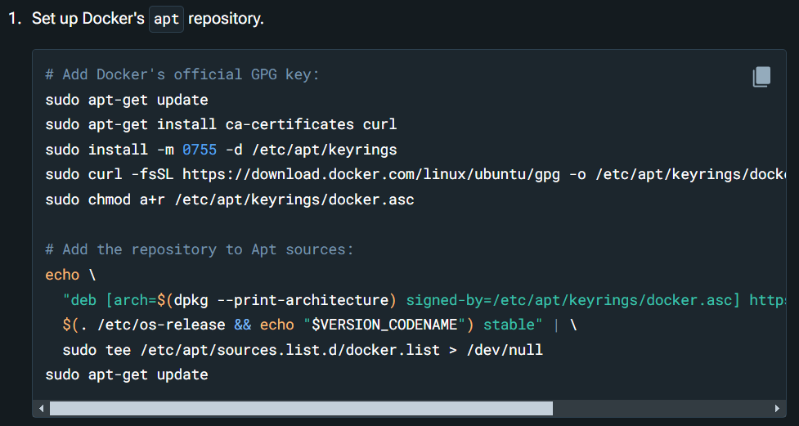
Podemos continuar cuando vemos la siguiente línea.
Instalamos los paquetes siguientes.
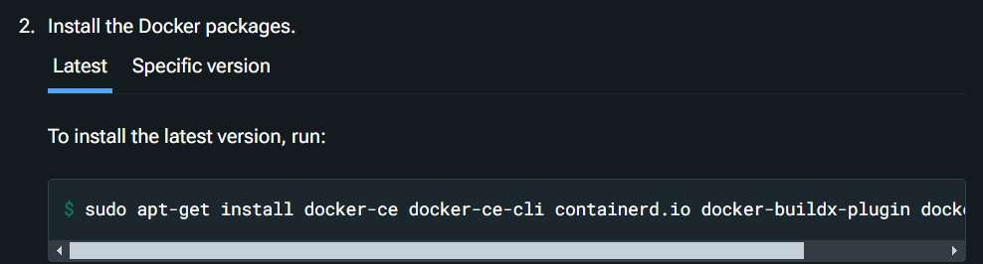
Cuando termine, veremos las siguientes lineas.
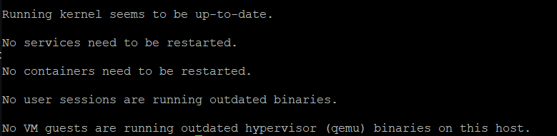

Para comprobar la instalación, ejecutamos la siguiente línea.

Y si vemos lo siguiente, significa que todo está correcto.
Para instalar LAMPP ejecutamos el siguiente código.
La contraseña la sacamos del siguiente bloque (En este caso es S0lgzBZ3OHf9).
